Lớp dạy | 8A1 | 8A2 | 8A3 | 8A4 | 8A5 | 8A6 | 8A7 | 8A8 | 8A9
Ngày dạy
Ngày dạy
Ngày dạy
Tuần 1 + 2 + 3
Tiết 1 + 2 + 3
TÊN BÀI DẠY:
CHƯƠNG 1. ĐẶC ĐIỂM VỊ TRÍ ĐỊA LÍ,
PHẠM VI LÃNH THỔ, ĐỊA HÌNH VÀ KHOÁNG SẢN VIỆT NAM
BÀI 1. ĐẶC ĐIỂM VỊ TRÍ ĐỊA LÍ VÀ PHẠM VI LÃNH THỔ
Môn học/ Hoạt động giáo dục: Địa lý 8
Thời gian thực hiện: 3 tiết
I. MỤC TIÊU
1. Về kiến thức:
- Trình bày được đặc điểm vị trí địa lí.
- Phân tích được ảnh hưởng của vị trí địa lí và phạm vi lãnh thổ đối với sự hình thành đặc điểm địa lí tự nhiên Việt Nam
2. Năng lực
* Năng lực chung
- Năng lực tự chủ và tự học: Chủ động, tích cực thực hiện những công việc của bản thân trong học tập và cuộc sống; tự đặt ra mục tiêu học tập để nỗ lực phấn đấu thực hiện.
- Năng lực giao tiếp và hợp tác: Sử dụng ngôn ngữ kết hợp với thông tin, hình ảnh để trình bày những vấn đề đơn giản trong đời sống, khoa học...
- Năng lực giải quyết vấn đề và sáng tạo: Xác định và làm rõ thông tin, ý tưởng mới; phân tích, tóm tắt những thông tin liên quan từ nhiều nguồn khác nhau.
* Năng lực Địa Lí
- Năng lực nhận thức khoa học địa lí:
+ Trình bày được đặc điểm vị trí địa lí.
+ Phân tích được ảnh hưởng của vị trí địa lí và phạm vi lãnh thổ đối với sự hình thành đặc điểm địa lí tự nhiên VN.
- Năng lực tìm hiểu địa lí:
+ Khai thác kênh hình và kênh chữ trong sách giáo khoa từ trang 96-99.
+ Quan sát các bản đồ: hình 1.1, hình 1.2 để xác định vị trí địa lí và phạm vi lãnh thổ của nước ta.
- Năng lực vận dụng tri thức địa lí giải quyết một số vấn đề thực tiễn:
+ Giải thích vì sao thiên nhiên nước ta có nhiều đặc điểm khác với một số nước cùng vĩ độ.
+ Sưu tầm thông tin về một số cột mốc biên giới quốc gia của nước ta.
3. Phẩm chất
- Yêu nước: yêu gia đình, quê hương, đất nước; tích cực, chủ động tham gia các hoạt động bảo vệ thiên nhiên,có tinh thần yêu nước, tự hào dân tộc, bảo vệ chủ quyền lãnh thổ liêng liêng của Tổ quốc.
- Nhân ái: tích cực, chủ động tham gia các hoạt động từ thiện và hoạt động phục vụ cộng đồng; cảm thông, sẵn sàng giúp đỡ mọi người; cảm thông và sẵn sàng giúp đỡ mọi người.
- Chăm chỉ: Ý thức học tập nghiêm túc, có ý thức vận dụng kiến thức, kĩ năng đã học được ở nhà trường, trong sách báo và từ các nguồn tin cậy khác vào học tập và đời sống hàng ngày.
- Trách nhiệm: sống hòa hợp, thân thiện với thiên nhiên; phản đối những hành vi xâm hại thiên nhiên.
II. THIẾT BỊ DẠY HỌC VÀ HỌC LIỆU
1. Chuẩn bị của giáo viên:
- Kế hoạch bài dạy, sách giáo khoa, sách giáo viên, Atlat Địa lí Việt Nam.
- Hình 1.1. Bản đồ VN và các quốc gia trong khu vực Đông Nam Á, hình 1.2. Bản đồ hành chính VN, hình 1.3. Khai thác năng lượng mặt trời và năng lượng gió ở Ninh Thuận, Hình 1.4. Bãi biển Mỹ Khê (Đà Nẵng) hoặc các hình tương tự phóng to.
- Phiếu học tập, bảng phụ ghi câu hỏi thảo luận nhóm và bảng nhóm cho HS trả lời.
2. Chuẩn bị của học sinh:
- Sách giáo khoa, vở ghi
- Atlat Địa lí Việt Nam.
- Hoàn thành phiếu bài tập.
III. TIẾN TRÌNH DẠY HỌC
1. Hoạt động 1: Mở đầu
a. Mục tiêu: Tạo tình huống giữa cái đã biết và chưa biết nhằm tạo hứng thú học tập cho HS.
b. Nội dung: GV đặt các câu hỏi kích thích sự tư duy cho HS trả lời.
c. Sản phẩm: HS trả lời được các câu hỏi GV đặt ra.
d. Cách thực hiện
Bước 1: Chuyển giao nhiệm vụ học tập
GV: Cho học sinh xem đoạn video giới thiệu về quê hương Việt Nam và đặt câu hỏi: Qua đoạn video Kể những điều em biết về đất nước và con người Việt Nam?
HS: Lắng nghe và tiếp cận nhiệm vụ
Bước 2: Thực hiện nhiệm vụ học tập
HS quan sát hình để trả lời câu hỏi.
GV quan sát, đánh giá thái độ và khả năng thực hiện nhiệm vụ học tập của HS.
Bước 3: Báo cáo kết quả và thảo luận
Sau khi cá nhân HS có sản phẩm, GV lần lượt gọi HS trình bày sản phẩm của mình:
Đất nước Việt Nam là một trong những quốc gia có nền văn hóa lâu đời và đa dạng nhất trên thế giới. Nơi đây có những di sản văn hóa và lịch sử vô giá, từ các ngôi đền thánh đến những di tích lịch sử, tất cả đều thể hiện sự giàu có và đa dạng văn hóa của Việt Nam. Không chỉ có những di sản lịch sử, Việt Nam còn có những vùng đất tự nhiên tuyệt đẹp như vịnh Hạ Long, Sa Pa, Côn Đảo, Phú Quốc, Nha Trang và nhiều địa danh khác. Các khu du lịch nổi tiếng này thu hút hàng triệu lượt khách du lịch đến Việt Nam mỗi năm. Ngoài vẻ đẹp thiên nhiên, con người Việt Nam cũng là một phần không thể thiếu của đất nước. Với truyền thống tôn trọng gia đình, thầy cô giáo và người lớn tuổi, người Việt Nam có tâm hồn chân thành, tốt bụng và thân thiện. Họ luôn luôn giúp đỡ nhau trong những hoàn cảnh khó khăn và đóng góp tích cực cho xã hội. Ngoài ra, nền kinh tế Việt Nam đang phát triển mạnh mẽ, với nhiều cơ hội đầu tư và kinh doanh. Quốc gia này có một thị trường tiêu dùng lớn và đang trên đà phát triển, là nơi thu hút nhiều nhà đầu tư quốc tế.
HS khác lắng nghe, bổ sung, chỉnh sửa sản phẩm giúp bạn và sản phẩm của cá nhân.
Bước 4: Đánh giá kết quả thực hiện nhiệm vụ học tập
GV: Chuẩn kiến thức và dẫn vào bài mới
HS: Lắng nghe, vào bài mới: Việt Nam là một đất nước đầy màu sắc, với lịch sử phong phú và đa dạng về văn hóa. Đất nước nổi tiếng với những núi rừng xanh, những con sông rực rỡ và những bãi biển tuyệt đẹp. Khí hậu ở Việt Nam khá đa dạng, với hai mùa chính là mùa khô và mùa mưa. Vậy đất nước của chúng ta nằm ở đâu trên bản đồ thế giới và tiếp giáp với các quốc gia nào? Vị trí địa lí và phạm vi lãnh thổ nước ta ảnh hưởng như thế nào đối với sự hình thành đặc điểm địa lí tự nhiên nước ta? Để biết được những điều này, lớp chúng ta cùng tìm hiểu qua bài học hôm nay.
2.Hoạt động 2: Hình thành kiến thức mới
Hoạt động 2.1. Vị trí địa lí và phạm vi lãnh thổ.
a. Mục tiêu:
- HS trình bày được đặc điểm vị trí địa lí và phạm vi lãnh thổ.
b. Nội dung:
- Quan sát hình 1.1, 1.2 kết hợp kênh chữ SGK trang 96-98 suy nghĩ cá nhân để trả lời các câu hỏi của giáo viên.
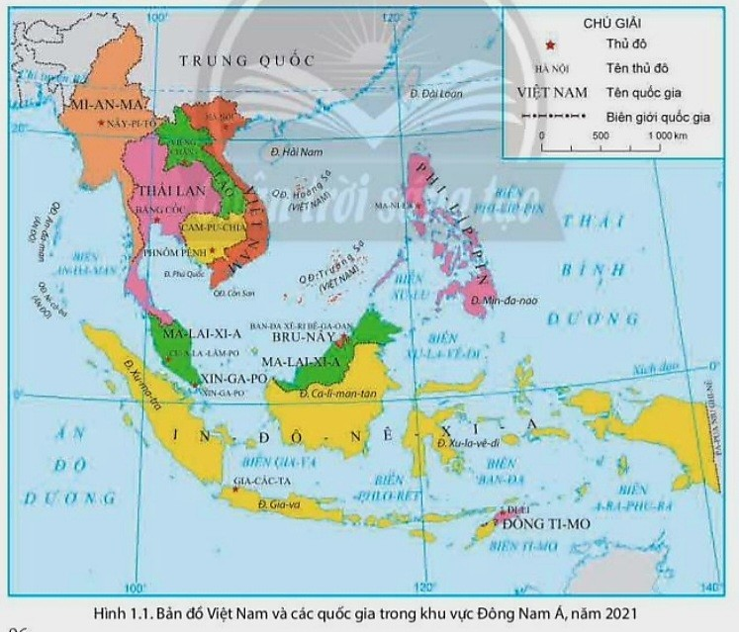
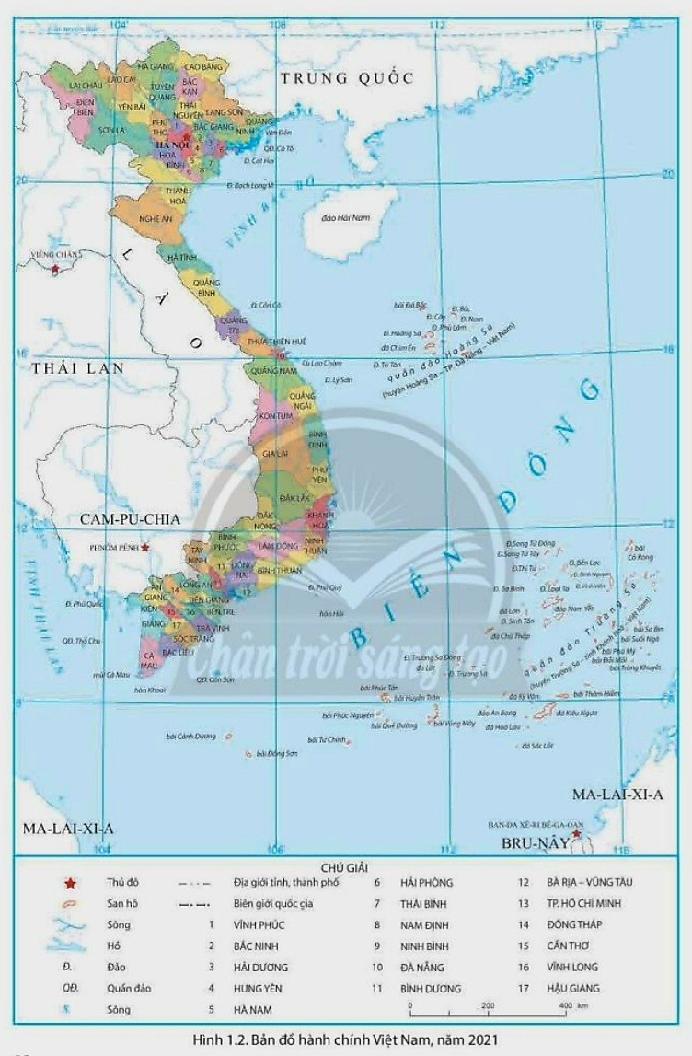
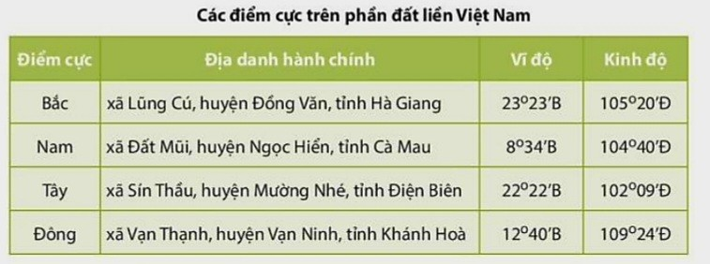
c. Sản phẩm: Trả lời được các câu hỏi của giáo viên.
d.Tổ chức thực hiện:
Hoạt động của GV và HS | Nội dung
Bước 1: Chuyển giao nhiệm vụ học tập  * GV gọi HS đọc nội dung mục 1 SGK.  * GV treo hình 1.1, 1.2 lên bảng.  * GV yêu cầu HS quan sát hình 1.1, 1.2 hoặc Atlat ĐLVN, bảng các điểm cực trên phần đất liền Việt Nam và thông tin trong bài, lần lượt trả lời các câu hỏi sau:  - Phạm vi lãnh thổ nước ta gồm những bộ phận nào?  - Vùng đất có diện tích bao nhiêu và gồm những bộ phận nào?  - Xác định đường bờ biển của nước ta. Đường bờ biển nước ta dài bao nhiêu km? Nước ta có bao nhiêu tỉnh, thành phố giáp biển?  - Vùng biển nước ta có diện tích bao nhiêu và gồm những bộ phận nào?  - Trong vùng biển nước ta có bao nhiêu đảo lớn nhỏ? Tại sao việc giữ vững chủ quyền của một hòn đảo, dù nhỏ, lại có ý nghĩa rất lớn?  - Vùng trời được xác định như thế nào?  - Việt Nam nằm ở đâu trong khu vực Đông Nam Á? Là cầu nối giữa các lục địa nào và giữa các đại dương nào?  - Việt Nam nằm gần nơi giao nhau giữa các luồng sinh vật và giữa các vành đai sinh khoáng nào?  - Xác định vị trí tiếp giáp của nước ta.  - Xác định hệ tọa độ địa lí trên đất liền và trên biển ở nước ta.  * HS: Tiếp cận nhiệm vụ và lắng nghe  Bước 2: Thực hiện nhiệm vụ học tập  * HS quan sát hình 1.1, 1.2 bảng các điểm cực trên phần đất liền Việt Nam và đọc kênh chữ trong SGK, suy nghĩ để trả lời câu hỏi.  * GV quan sát, trợ giúp HS khi có yêu cầu. Đánh giá thái độ và khả năng thực hiện nhiệm vụ học tập của HS.  Bước 3: Báo cáo kết quả và thảo luận  * Sau khi cá nhân HS có sản phẩm, GV lần lượt gọi HS trình bày sản phẩm của mình:  HS đọc SGK, quan sát hình..  - Lãnh thổ nước ta là một khối thống nhất và toàn vẹn, bao gồm: vùng đất, vùng biển và vùng trời.  - Vùng đất Việt Nam có diện tích 331.344km² (Năm 2021), bao gồm toàn bộ phần đất liền và hải đảo.  - HS xác định đường bờ biển trên bản đồ. Đường bờ biển nước ta dài 3260km từ thành phố Móng Cái đến thành phố Hà Tiên, Việt Nam có 28/63 tỉnh, thành phố giáp biển (Năm 2021).  - Vùng biển nước ta ở Biển Đông có diện tích khoảng 1 triệu km², gồm 5 bộ phận: nội thủy, lãnh hải, vùng tiếp giáp lãnh hải, vùng đặc quyền kinh tế và thềm lục địa.  - Trong vùng biển nước ta có hàng nghìn đảo lớn nhỏ, trong đó có 2 quần đảo Hoàng Sa và Trường Sa.  Việc giữ vững chủ quyền của một hòn đảo, dù nhỏ, lại có ý nghĩa rất lớn vì: Việc khẳng định chủ quyền của một nước đối với các đảo và quần đảo có ý nghĩa là cơ sở để khẳng định chủ quyền của nước ta đối với vùng biển và thềm lục địa quanh đảo, khẳng định lãnh thổ thống nhất toàn vẹn của Việt Nam.  - Vùng trời Việt Nam là khoảng không gian bao trùm lên lãnh thổ nước ta: Trên đất liền được xác định bằng các đường biên giới. Trên biển là ranh giới bên ngoài lãnh hải và không gian trên các đảo.  - Việt Nam nằm ở rìa phía đông của bán đảo Đông Dương, trung tâm khu vực Đông Nam Á. Vị trí cầu nối giữa hai lục địa (Á - Âu và Ô-xtrây-li-a), giữa hai đại dương (Thái Bình Dương và Ấn Độ Dương).  - Việt Nam nằm gần nơi giao nhau giữa các luồng sinh vật và các đai sinh khoáng lớn trên Trái Đất.  - Trên đất liền nước ta tiếp giáp:  + Phía bắc giáp: Trung Quốc.  + Phía tây giáp: Lào và Campuchia.  + Phía đông và nam giáp Biển Đông.  - Hệ tọa độ trên đất liền: theo chiều bắc - nam từ 23°23′B đến 8°34′B, theo chiều đông - tây từ 109°24′Đ đến 102°09′Đ. Trên vùng biển, hệ tọa độ địa lí của nước ta còn kéo dài tới khoảng vĩ độ 6°50'B (ở phía nam) và từ kinh độ 101°Đ (ở phía tây) đến trên 117°20’Đ (ở phía đông).  * HS khác lắng nghe, bổ sung, chỉnh sửa sản phẩm giúp bạn và sản phẩm của cá nhân.  Bước 4: Đánh giá kết quả thực hiện nhiệm vụ học tập  GV đánh giá tinh thần thái độ học tập của HS, đánh giá kết quả hoạt động của HS và chốt lại nội dung chuẩn kiến thức cần đạt.  * GV mở rộng:  - Nội thuỷ là vùng nước tiếp giáp với bờ biển, ở phía trong đường cơ sở và là bộ phận lãnh thổ của Việt Nam.  - Lãnh hải là vùng biển có chiều rộng 12 hải lí tính từ đường cơ sở ra phía biển. Ranh giới ngoài của lãnh hải là biên giới quốc gia trên biển của Việt Nam.  - Vùng tiếp giáp lãnh hải là vùng biển tiếp liền và nằm ngoài lãnh hải Việt Nam, có chiều rộng 12 hải lí tính từ ranh giới ngoài của lãnh hải.  - Vùng đặc quyền kinh tế là vùng biển tiếp liền và nằm ngoài lãnh hải Việt Nam, hợp với lãnh hải thành một vùng biển có chiều rộng 200 hải lí tính từ đường cơ sở.  - Thềm lục địa Việt Nam là đáy biển và lòng đất dưới đáy biển, tiếp liền và nằm ngoài lãnh hải Việt Nam, trên toàn bộ phần kéo dài tự nhiên của lãnh thổ đất liền, các đảo và quần đảo của Việt Nam cho đến mép ngoài của rìa lục địa. | 1. Vị trí địa lí và phạm vi lãnh thổ.  a. Phạm vi lãnh thổ  - Lãnh thổ nước ta là một khối thống nhất và toàn vẹn, bao gồm: vùng đất, vùng biển và vùng trời.  - Vùng đất Việt Nam có diện tích 331.344km² (Năm 2021) , bao gồm toàn bộ phần đất liền và hải đảo.  - Vùng biển nước ta ở Biển Đông có diện tích khoảng 1 triệu km², gồm 5 bộ phận: nội thủy, lãnh hải, vùng tiếp giáp lãnh hải, vùng đặc quyền kinh tế và thềm lục địa.  - Vùng trời Việt Nam là khoảng không gian bao trùm lên lãnh thổ nước ta: Trên đất liền được xác định bằng các đường biên giới. Trên biển là ranh giới bên ngoài lãnh hải và không gian trên các đảo.  - Đường bờ biển nước ta dài 3260km từ thành phố Móng Cái đến thành phố Hà Tiên.  b. Vị trí địa lí  - Việt Nam nằm ở rìa phía đông của bán đảo Đông Dương, trung tâm khu vực Đông Nam Á. Vị trí cầu nối giữa hai lục địa (Á - Âu và Ô-xtrây-li-a), giữa hai đại dương (Thái Bình Dương và Ấn Độ Dương).  - Việt Nam nằm gần nơi giao nhau giữa các luồng sinh vật và các đai sinh khoáng lớn trên Trái Đất.  - Trên đất liền nước ta tiếp giáp:  + Phía bắc giáp: Trung Quốc.  + Phía tây giáp: Lào và Campuchia.  + Phía đông và nam giáp Biển Đông.

Hoạt động 2.2: Ảnh hưởng của vị trí địa lí và phạm vi lãnh thổ đối với sự hình thành đặc điểm địa lí tự nhiên Việt Nam
a. Mục tiêu:
- HS phân tích được ảnh hưởng của vị trí địa lí và phạm vi lãnh thổ đối với sự hình thành đặc điểm địa lí tự nhiên Việt Nam.
b. Nội dung:
- Quan sát hình 1.3, 1.4 kết hợp kênh chữ SGK trang 99 suy nghĩ và thảo luận nhóm để trả lời các câu hỏi của giáo viên.
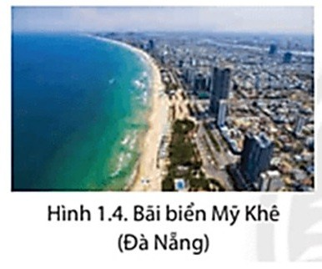
c. Sản phẩm: Trả lời được các câu hỏi của GV.
d. Cách thực hiện:
Hoạt động của GV và HS | Nội dung
Bước 1: Chuyển giao nhiệm vụ học tập  * GV gọi HS đọc nội dung mục 2 SGK.  * GV treo hình 1.3, 1.4 lên bảng.  * GV chia lớp làm 6 nhóm, yêu cầu HS quan sát hình 1.3, 1.4 và thông tin trong bài, thảo luận nhóm trong 5 phút để trả lời theo nội dung sau:  - Nhóm 1,2,3:  + Vị trí địa lí và lãnh thổ đã quy định đặc điểm cơ bản của thiên nhiên nước ta là gì?  + Vị trí địa lí và lãnh thổ ảnh hưởng đến sự phân hóa khí hậu nước ta như thế nào?  + Vì sao thiên nhiên nước ta chịu ảnh hưởng sâu sắc của biển?  - Nhóm 4,5,6:  + Vì sao tài nguyên sinh vật và khoáng sản nước ta lại phong phú?  + Vị trí địa lí và phạm vi lãnh thổ tạo nên sự phân hoá đa dạng của thiên nhiên nước ta theo chiều hướng nào?  + Kể tên một số thiên tai thường xảy ra ở nước ta.  - HS: Tiếp cận nhiệm vụ và lắng nghe  Bước 2: Thực hiện nhiệm vụ học tập  * HS quan sát hình 1.3, 1.4 và thông tin trong bài, suy nghĩ, thảo luận nhóm để trả lời câu hỏi.  * GV quan sát, trợ giúp HS khi có yêu cầu. Đánh giá thái độ và khả năng thực hiện nhiệm vụ học tập của HS.  Bước 3: Báo cáo kết quả và thảo luận  *Sau khi HS có sản phẩm, GV cho các HS trình bày sản phẩm của mình trước lớp:  - Nhóm 1,2,3:  + Vị trí địa lí và lãnh thổ đã quy định đặc điểm cơ bản của thiên nhiên nước ta mang tính chất nhiệt đới ẩm gió mùa và có sự phân hoá.  + Việt Nam nằm hoàn toàn trong vùng nội chí tuyến ở bán cầu Bắc nên tổng bức xạ hằng năm lớn, cán cân bức xạ luôn dương nên khai thác được năng lượng mặt trời. Nước ta nằm trong khu vực thường xuyên chịu ảnh hưởng của gió Mậu dịch (Tín phong) và gió mùa châu Á nên khí hậu có hai mùa rõ rệt.  + Thiên nhiên nước ta chịu ảnh hưởng sâu sắc của biển do tác động của các khối khí di chuyển qua biển kết hợp với vai trò của Biển Đông nên nước ta khai thác được năng lượng gió và phát triển du lịch biển.  - Nhóm 4,5,6:  + Đối với sinh vật: Việt Nam nằm trên đường di lưu của nhiều luồng sinh vật. Thiên nhiên nước ta có tính đa dạng sinh học cao với nhiều kiểu hệ sinh thái, thành phần loài và nguồn gen.  Đối với khoáng sản: do nằm ở nơi giao thoa của 2 vành đai sinh khoáng lớn Thái Bình Dương và Địa Trung Hải nên nước ta có tài nguyên khoáng sản phong phú.  + Vị trí địa lí và phạm vi lãnh thổ tạo nên sự phân hoá đa dạng của thiên nhiên nước ta theo chiều Bắc - Nam và theo chiều Đông - Tây.  + Bão, lũ lụt, hạn hán.  *HS khác lắng nghe, bổ sung, chỉnh sửa sản phẩm giúp bạn và sản phẩm của cá nhân.  Bước 4: Đánh giá kết quả thực hiện nhiệm vụ học tập  GV đánh giá tinh thần thái độ học tập của HS, đánh giá kết quả hoạt động của HS và chốt lại nội dung chuẩn kiến thức cần đạt. | 2. Ảnh hưởng của vị trí địa lí và phạm vi lãnh thổ đối với sự hình thành đặc điểm địa lí tự nhiên Việt Nam  - Vị trí địa lí và lãnh thổ đã quy định đặc điểm cơ bản của thiên nhiên nước ta mang tính chất nhiệt đới ẩm gió mùa và có sự phân hoá.  + Đối với khí hậu: tổng bức xạ hằng năm lớn, cán cân bức xạ luôn dương, khí hậu có hai mùa rõ rệt.  + Thiên nhiên nước ta chịu ảnh hưởng sâu sắc của biển do tác động của các khối khí di chuyển qua biển kết hợp với vai trò của Biển Đông nên nước ta khai thác được năng lượng gió và phát triển du lịch biển.  + Đối với sinh vật: Việt Nam nằm trên đường di lưu của nhiều luồng sinh vật. Thiên nhiên nước ta có tính đa dạng sinh học cao với nhiều kiểu hệ sinh thái, thành phần loài và nguồn gen.  + Đối với khoáng sản: do nằm ở nơi giao thoa của 2 vành đai sinh khoáng lớn Thái Bình Dương và Địa Trung Hải nên nước ta có tài nguyên khoáng sản phong phú.  - Vị trí địa lí và phạm vi lãnh thổ tạo nên sự phân hoá đa dạng của thiên nhiên nước ta.  - Tuy nhiên, nước ta cũng nằm trong vùng hay xảy ra thiên tai, nhất là bão.
3. Hoạt động 3: Luyện tập.
a. Mục tiêu: Nhằm củng cố, hệ thống hóa, hoàn thiện kiến thức mới mà HS đã được lĩnh hội ở hoạt động hình thành kiến thức.
b. Nội dung: GV giao nhiệm vụ cho HS và chủ yếu cho làm việc cá nhân để hoàn thành bài tập. Trong quá trình làm việc HS có thể trao đổi với bạn.
c. Sản phẩm: câu trả lời của học sinh
d. Cách thực hiện.
Bước 1: Chuyển giao nhiệm vụ học tập
GV yêu cầu HS dựa vào hình 1.2 và kiến thức đã học, hãy trả lời các câu hỏi sau:

Câu 1. Vị trí các điểm cực (gồm tọa độ, địa danh) trên đất liền của nước ta.
Câu 2. Một số tỉnh, thành phố trực thuộc trung ương giáp biển.
Câu 3. Giải thích vì sao thiên nhiên nước ta có nhiều đặc điểm khác với một số nước cùng vĩ độ ở Tây Á?
Bước 2: Thực hiện nhiệm vụ học tập
* HS dựa vào kiến thức đã học, suy nghĩ, trao đổi với bạn để trả lời câu hỏi.
* GV quan sát, trợ giúp HS khi có yêu cầu. Đánh giá thái độ và khả năng thực hiện nhiệm vụ học tập của HS.
Bước 3: Báo cáo kết quả và thảo luận
* Sau khi cá nhân HS có sản phẩm, GV lần lượt gọi HS trình bày sản phẩm của mình:
Câu 1. Vị trí các điểm cực trên đất liền của nước ta:
+ Cực Bắc (23⁰23’B, 105⁰20’Đ): tại xã Lũng Cú, huyện Đồng Văn, tỉnh Hà Giang.
+ Cực Nam (8⁰34’B, 104⁰40’Đ): tại xã Đất Mũi, huyện Ngọc Hiển, tỉnh Cà Mau.
+ Cực Tây (22⁰22’B, 102⁰09’Đ): tại xã Sín Thầu, huyện Mường Nhé, tỉnh Điện Biên.
+ Cực Đông (12⁰40’B, 109⁰24’Đ): tại Xã Vạn Thạnh, huyện Vạn Ninh, tỉnh Khánh Hòa.
Câu 2. Một số tỉnh, thành phố trực thuộc trung ương giáp biển là: tỉnh Quảng Ninh, thành phố Hải Phòng, tỉnh Thái Bình, tỉnh Nam Định, tỉnh Ninh Bình, tỉnh Thanh Hóa, tỉnh Nghệ An, tỉnh Hà Tĩnh, tỉnh Quảng Bình, tỉnh Quảng Trị, tỉnh Thừa Thiên - Huế, thành phố Đà Nẵng, thành phố Hồ Chí Minh,...
Câu 3. Thiên nhiên nước ta bốn mùa xanh tươi khác hẳn với các nước có cùng vĩ độ ở Tây Á là nhờ thiên nhiên nước ta mang tính chất nhiệt đới ẩm gió mùa, đặc biệt là do tác động của các khối khí di chuyển qua biển kết hợp với vai trò của biển Đông - nguồn dự trữ nhiệt, ẩm dồi dào, đã làm cho thiên nhiên nước ta chịu ảnh hưởng sâu sắc của biển. Vì thế, thảm thực vật ở nước ta bốn mùa xanh tốt, rất giàu sức sống, khác hẳn với thiên nhiên một số nước có cùng vĩ độ ở Tây Á.
* HS còn lại lắng nghe, bổ sung, chỉnh sửa sản phẩm giúp bạn và sản phẩm của cá nhân.
Bước 4: Đánh giá kết quả thực hiện nhiệm vụ học tập
GV đánh giá tinh thần thái độ học tập của HS, đánh giá kết quả hoạt động của HS.
4. Hoạt động 4. Vận dụng
a. Mục tiêu: Vận dụng kiến thức mới mà HS đã được lĩnh hội để giải quyết những vấn đề mới trong học tập.
b. Nội dung: GV giao nhiệm vụ cho HS và chủ yếu cho làm việc cá nhân để hoàn thành bài tập. Trong quá trình làm việc HS có thể trao đổi với bạn.
c. Sản phẩm: Thuyết trình sản phẩm, câu trả lời, bài làm của học sinh
d. Cách thực hiện.
Bước 1: Chuyển giao nhiệm vụ học tập
GV đặt câu hỏi cho HS: Sưu tầm thông tin về một số cột mốc biên giới quốc gia của nước ta và chia sẻ với các bạn.
HS tiếp nhận nhiệm vụ
Bước 2: Thực hiện nhiệm vụ học tập
* HS suy nghĩ, trao đổi với bạn để trả lời câu hỏi.
* GV quan sát, trợ giúp HS khi có yêu cầu. Đánh giá thái độ và khả năng thực hiện nhiệm vụ học tập của HS.
Bước 3: Báo cáo kết quả và thảo luận
* Sau khi cá nhân HS có sản phẩm, GV lần lượt gọi HS trình bày sản phẩm của mình
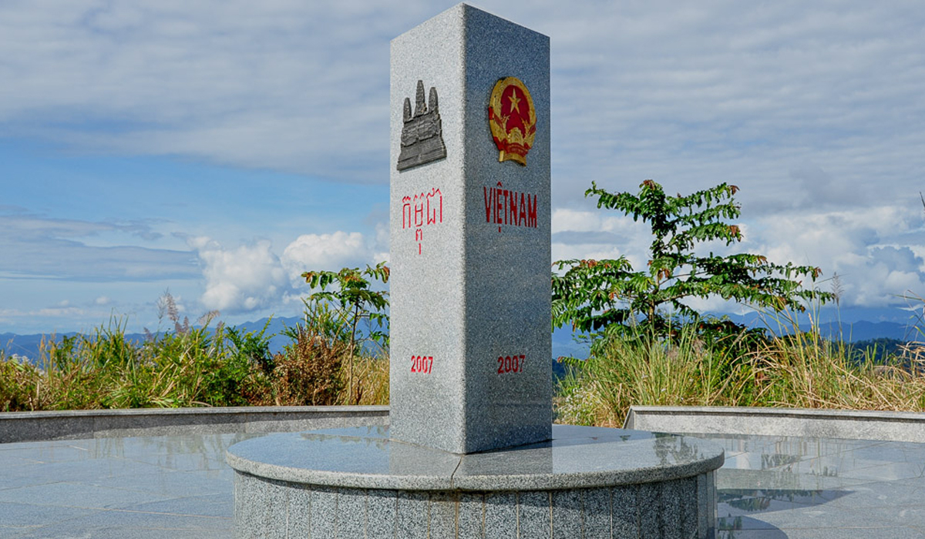Cột mốc 0 A Pa Chải
A Pa Chải là điểm cực Tây Tổ Quốc – nơi đây cũng được gọi là ngã ba biên giới vì là cửa ngõ của 3 nước Việt Nam, Trung Quốc và Lào. A Pa Chải thuộc địa phận huyện Mường Nhé, tỉnh Điện Biên có phía Tây Bắc giáp với tỉnh Vân Nam – Trung Quốc, phía Tây Nam giáp với Lào.
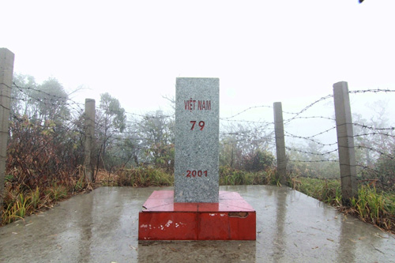 Cột mốc 79
Cột mốc 79 là cột mốc biên giới cao nhất Việt Nam, nằm ở xã Mồ Sì San, huyện Phong Thổ, Lai Châu. Cột mốc được cắm vào ngày 24/10/2004 ở cao độ gần 3.000 m, trên vùng yên ngựa của đỉnh núi Phàn Liên San. “Nóc nhà biên cương” giữ nhiệm vụ phân chia biên giới ở tỉnh Lai Châu, Việt Nam và tỉnh Vân Nam, Trung Quốc.
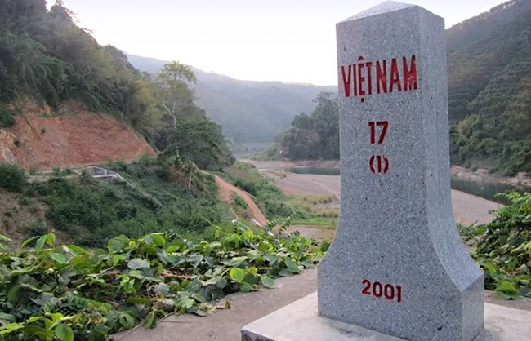 Cột mốc 17
Mốc 17 được coi là thượng nguồn của sông Đà chảy vào Việt Nam. Mốc này thuộc địa phận xã Mù Cả, Mường Tè, Lai Châu, cắm ngày 28/11/2004. Chặng đường 60km đi từ Mường Tè - Pắc Ma - ngã ba Nậm Lằn - Trạm biên phòng Kẻng Mỏ tới cột mốc 17 là gian khổ bậc nhất.
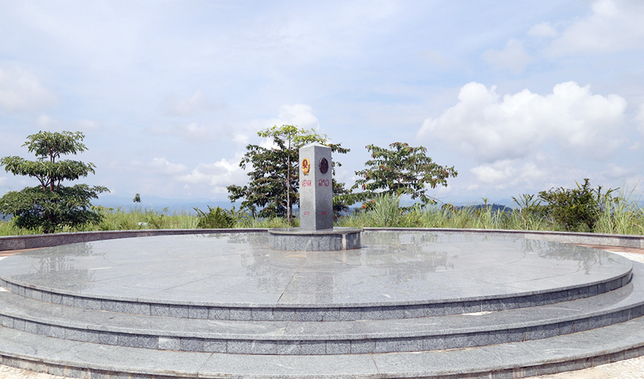 Cột mốc ngã ba Đông Dương
Cột mốc không số tại ngã ba Đông Dương nằm gần cửa khẩu Bờ Y thuộc huyện Ngọc Hồi, tỉnh Kon Tum, giáp ranh tỉnh Ratanakari của Campuchia, tỉnh Attapư của Lào. Đây vừa là điểm khởi đầu của biên giới Việt Nam - Campuchia, vừa là điểm kết thúc của biên giới Việt Nam - Lào. Theo đường mòn Hồ Chí Minh từ Quảng Nam lên Kon Tum, đi 80 km đường hẹp, bạn sẽ đến cửa khẩu quốc tế Bờ Y, và những bậc thang bê tông sẽ đưa bạn đến với cột mốc này. Cột mốc nằm trên ngọn núi cao 1.086m này được xây từ ngày 29/11/2007 đến ngày 18/1/2009.
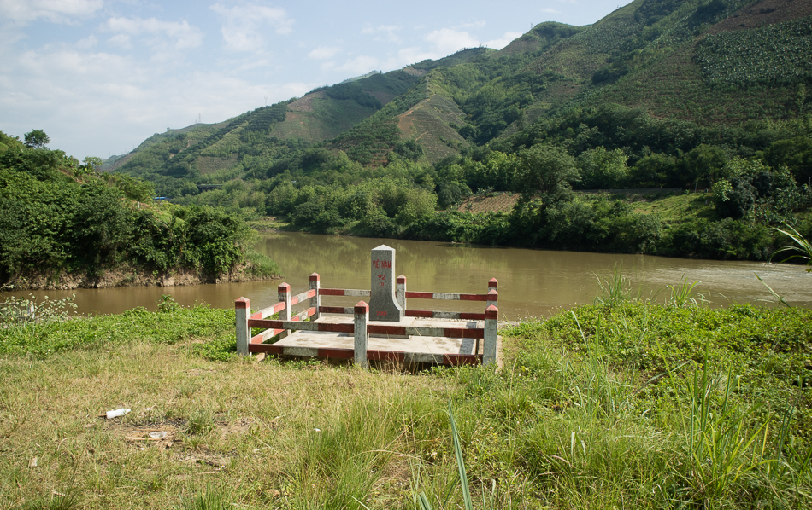 Cột mốc 92
Từ Lào Cai, bạn theo tỉnh lộ 156 ngược lên thị trấn Bát Xát rồi đi đến địa phận xã A Mú Sung. Từ trung tâm xã, đi gần 20 km men bờ sông Hồng là đến cột mốc số 92 thuộc đường biên giới Việt Nam - Trung Quốc. Đây là điểm ngã ba. Sông Nguyên Giang của Trung Quốc hòa cùng dòng Lũng Pô của Việt Nam, trở thành khởi nguồn của sông Hồng chảy vào nước Việt. Cột mốc 92 được cắm ngày 7/12/2004 ở độ cao 114m. Đứng sừng sững ở khu vực đồn biên phòng bên cạnh cột mốc là cột cờ Lũng Pô - điểm nhấn của du lịch địa phương. Công trình được xây dựng trên diện tích 2100 m². Phần cột cờ chính có chiều cao 31.43m tượng trưng cho đỉnh Fansipan cao 3.143m; lá cờ có diện tích 25m² tượng trưng cho 25 dân tộc anh em tỉnh Lào Cai.
* HS khác lắng nghe, bổ sung, chỉnh sửa sản phẩm giúp bạn và sản phẩm của cá nhân.
Bước 4: Đánh giá kết quả thực hiện nhiệm vụ học tập
GV đánh giá tinh thần thái độ học tập của HS, đánh giá kết quả hoạt động của HS.

Ký duyệt của tổ phó chuyên môn
Phú Mỹ, Ngày …. tháng … năm ….

